|  |  |
| --- | --- |
| ISB logo_GYM**Natur und Technik**  **Lernstandserhebung**  zu den Schwerpunkten  **Biologie, Naturwissenschaftliches Arbeiten, Informatik**  **Datum:** | |
| **Name:** | **Klasse:** |

1. In der Schule werden die Übergänge von reinem Wasser zwischen den Aggregatzuständen gerne mit einem einfachen Modell gezeigt. Dein Lehrer hat dazu ein Becherglas mit weißen und schwarzen Holzperlen gefüllt und auf einen Magnetrührer gestellt. Mithilfe des im Glas befindlichen Rührers (Rührfisch) können die Perlen durchrührt werden. Der Lehrer schaltet das Gerät ein und dreht dann den Rührer immer stärker auf, wodurch sich der Rührfisch immer schneller dreht und dabei gegen die Kugeln stößt.



* 1. **Ordne den drei Modell-Darstellungen A, B und C die Aggregatzustände von Wasser zu und gib an, welche Größe mit dem „Aufdrehen des Magnetrührers“ in diesem Modell dargestellt werden soll! (4)**

Modell-Zustand A:

Modell-Zustand B:

Modell-Zustand C:

Das „Aufdrehen des Magnetrührers“ im Modell entspricht in der Wirklichkeit:

1.2 **Gib eine Stärke der Darstellung des Aggregatzustands in diesem Modell und zwei Schwachpunkte oder Fehler dieses Modells an! (3)**

|  |  |
| --- | --- |
| Stärke | Schwachpunkte oder Fehler |
|  |  |

1. Obwohl die Tierklassen Fische, Reptilien, Säugetiere und Vögel sich in gewissen Merkmalen unterscheiden, gehören sie doch alle demselben Tierstamm an.
   1. **Nenne den Namen des gemeinsamen Tierstamms und gib ein gemeinsames Körpermerkmal aller Tiere dieses Stammes an! (2)**

Stamm:

gemeinsames Körpermerkmal:

* 1. Verschiedene Tierklassen haben typische Eigenschaften. Beispiel: „Die meisten Vögel nutzen als Lebensraum die Luft.“

**Verbinde alle Tierklassen mit weiteren typischen Eigenschaften, die die meisten Vertreter dieser Klasse besitzen! (4)**

Fische

Vögel

Reptilien

Säugetiere

wechselwarm

*Lebensraum Wasser*

*lebendgebärend*

*Entwicklung über Larve*

*gleichwarm*

*Haare*

*Lebensraum Luft*

* 1. Eine weitere Wirbeltierklasse sind die Amphibien. Bei ihren Wanderungen zum Laichplatz müssen viele einheimische Amphibienarten zum Teil Straßen überqueren. Umweltschützer sammeln die Tiere ein, um ihnen eine ungefährliche Überquerung zu ermöglichen. Mithilfe eines vereinfachten Bestimmungsschlüssels sollen die Arten für eine Zählung ermittelt werden.

2.3.1 **Bestimme die vier im Folgenden abgebildeten Amphibienarten mithilfe des Bestimmungsschlüssels und gib die Namen der Tierarten in den entsprechenden Feldern der Tabelle an! (6)**

|  |  |
| --- | --- |
| **Amphibium 1[[1]](#footnote-1): gezählte Stückzahl 32**  Common Toad | **Amphibium 2[[2]](#footnote-2): gezählte Stückzahl 49**  Common Frog |
| **Name:** | **Name:** |
| **Amphibium 3[[3]](#footnote-3): gezählte Stückzahl 15** | **Amphibium 4[[4]](#footnote-4): gezählte Stückzahl 2**  Newt |
| **Name:** | **Name:** |

Bestimmungsschlüssel für Amphibien

|  |  |
| --- | --- |
| 1. Tier mit Schwanz ………………………………………………………… | Gehe zu 2 |
| 1\* Tier ohne Schwanz ……………………………………………………… | Gehe zu 5 |
| 2. Schwanz seitlich abgeplattet …………………………………………… | Gehe zu 3 |
| 2\* Schwanz rund …………………………………………………………… | Gehe zu 4 |
| 3. Rücken ohne Rückenkamm …………………………………….……… | Bergmolch |
| 3\*. Rücken mit Rückenkamm ……………………………………………… | Kammmolch |
| 4. Tier mit Flecken oder Streifen ……………………………………………. | Feuersalamander |
| 4\*. Tier einfarbig schwarz …………………………………………………… | Alpensalamander |
| 5. Tier mit warziger Haut …………………………………………………… | Erdkröte |
| 5\*. Tier mit glatter Haut ……………………………………………………… | Gehe zu 6 |
| 6. Tier mit Haftscheiben an den Zehen, Schwimmhäute fehlend ……… | Laubfrosch |
| 6\*. Tier ohne Haftscheiben an den Zehen, Schwimmhäute zwischen den Zehen der Hinterbeine ………………………………………………… | Grasfrosch |

2.3.2 **Stelle die Anzahl der ermittelten Tiere in einem geeigneten Diagramm dar! (5)**

|  |  |  |  |  |  |  |  |  |  |  |  |  |  |  |  |  |  |  |  |  |  |  |  |  |  |  |  |  |  |  |  |  |
| --- | --- | --- | --- | --- | --- | --- | --- | --- | --- | --- | --- | --- | --- | --- | --- | --- | --- | --- | --- | --- | --- | --- | --- | --- | --- | --- | --- | --- | --- | --- | --- | --- |
|  |  |  |  |  |  |  |  |  |  |  |  |  |  |  |  |  |  |  |  |  |  |  |  |  |  |  |  |  |  |  |  |  |
|  |  |  |  |  |  |  |  |  |  |  |  |  |  |  |  |  |  |  |  |  |  |  |  |  |  |  |  |  |  |  |  |  |
|  |  |  |  |  |  |  |  |  |  |  |  |  |  |  |  |  |  |  |  |  |  |  |  |  |  |  |  |  |  |  |  |  |
|  |  |  |  |  |  |  |  |  |  |  |  |  |  |  |  |  |  |  |  |  |  |  |  |  |  |  |  |  |  |  |  |  |
|  |  |  |  |  |  |  |  |  |  |  |  |  |  |  |  |  |  |  |  |  |  |  |  |  |  |  |  |  |  |  |  |  |
|  |  |  |  |  |  |  |  |  |  |  |  |  |  |  |  |  |  |  |  |  |  |  |  |  |  |  |  |  |  |  |  |  |
|  |  |  |  |  |  |  |  |  |  |  |  |  |  |  |  |  |  |  |  |  |  |  |  |  |  |  |  |  |  |  |  |  |
|  |  |  |  |  |  |  |  |  |  |  |  |  |  |  |  |  |  |  |  |  |  |  |  |  |  |  |  |  |  |  |  |  |
|  |  |  |  |  |  |  |  |  |  |  |  |  |  |  |  |  |  |  |  |  |  |  |  |  |  |  |  |  |  |  |  |  |
|  |  |  |  |  |  |  |  |  |  |  |  |  |  |  |  |  |  |  |  |  |  |  |  |  |  |  |  |  |  |  |  |  |
|  |  |  |  |  |  |  |  |  |  |  |  |  |  |  |  |  |  |  |  |  |  |  |  |  |  |  |  |  |  |  |  |  |
|  |  |  |  |  |  |  |  |  |  |  |  |  |  |  |  |  |  |  |  |  |  |  |  |  |  |  |  |  |  |  |  |  |
|  |  |  |  |  |  |  |  |  |  |  |  |  |  |  |  |  |  |  |  |  |  |  |  |  |  |  |  |  |  |  |  |  |
|  |  |  |  |  |  |  |  |  |  |  |  |  |  |  |  |  |  |  |  |  |  |  |  |  |  |  |  |  |  |  |  |  |
|  |  |  |  |  |  |  |  |  |  |  |  |  |  |  |  |  |  |  |  |  |  |  |  |  |  |  |  |  |  |  |  |  |
|  |  |  |  |  |  |  |  |  |  |  |  |  |  |  |  |  |  |  |  |  |  |  |  |  |  |  |  |  |  |  |  |  |
|  |  |  |  |  |  |  |  |  |  |  |  |  |  |  |  |  |  |  |  |  |  |  |  |  |  |  |  |  |  |  |  |  |
|  |  |  |  |  |  |  |  |  |  |  |  |  |  |  |  |  |  |  |  |  |  |  |  |  |  |  |  |  |  |  |  |  |
|  |  |  |  |  |  |  |  |  |  |  |  |  |  |  |  |  |  |  |  |  |  |  |  |  |  |  |  |  |  |  |  |  |
|  |  |  |  |  |  |  |  |  |  |  |  |  |  |  |  |  |  |  |  |  |  |  |  |  |  |  |  |  |  |  |  |  |
|  |  |  |  |  |  |  |  |  |  |  |  |  |  |  |  |  |  |  |  |  |  |  |  |  |  |  |  |  |  |  |  |  |
|  |  |  |  |  |  |  |  |  |  |  |  |  |  |  |  |  |  |  |  |  |  |  |  |  |  |  |  |  |  |  |  |  |
|  |  |  |  |  |  |  |  |  |  |  |  |  |  |  |  |  |  |  |  |  |  |  |  |  |  |  |  |  |  |  |  |  |
|  |  |  |  |  |  |  |  |  |  |  |  |  |  |  |  |  |  |  |  |  |  |  |  |  |  |  |  |  |  |  |  |  |
|  |  |  |  |  |  |  |  |  |  |  |  |  |  |  |  |  |  |  |  |  |  |  |  |  |  |  |  |  |  |  |  |  |
|  |  |  |  |  |  |  |  |  |  |  |  |  |  |  |  |  |  |  |  |  |  |  |  |  |  |  |  |  |  |  |  |  |
|  |  |  |  |  |  |  |  |  |  |  |  |  |  |  |  |  |  |  |  |  |  |  |  |  |  |  |  |  |  |  |  |  |
|  |  |  |  |  |  |  |  |  |  |  |  |  |  |  |  |  |  |  |  |  |  |  |  |  |  |  |  |  |  |  |  |  |
|  |  |  |  |  |  |  |  |  |  |  |  |  |  |  |  |  |  |  |  |  |  |  |  |  |  |  |  |  |  |  |  |  |
|  |  |  |  |  |  |  |  |  |  |  |  |  |  |  |  |  |  |  |  |  |  |  |  |  |  |  |  |  |  |  |  |  |
|  |  |  |  |  |  |  |  |  |  |  |  |  |  |  |  |  |  |  |  |  |  |  |  |  |  |  |  |  |  |  |  |  |
|  |  |  |  |  |  |  |  |  |  |  |  |  |  |  |  |  |  |  |  |  |  |  |  |  |  |  |  |  |  |  |  |  |
|  |  |  |  |  |  |  |  |  |  |  |  |  |  |  |  |  |  |  |  |  |  |  |  |  |  |  |  |  |  |  |  |  |
|  |  |  |  |  |  |  |  |  |  |  |  |  |  |  |  |  |  |  |  |  |  |  |  |  |  |  |  |  |  |  |  |  |
|  |  |  |  |  |  |  |  |  |  |  |  |  |  |  |  |  |  |  |  |  |  |  |  |  |  |  |  |  |  |  |  |  |
|  |  |  |  |  |  |  |  |  |  |  |  |  |  |  |  |  |  |  |  |  |  |  |  |  |  |  |  |  |  |  |  |  |
|  |  |  |  |  |  |  |  |  |  |  |  |  |  |  |  |  |  |  |  |  |  |  |  |  |  |  |  |  |  |  |  |  |
|  |  |  |  |  |  |  |  |  |  |  |  |  |  |  |  |  |  |  |  |  |  |  |  |  |  |  |  |  |  |  |  |  |
|  |  |  |  |  |  |  |  |  |  |  |  |  |  |  |  |  |  |  |  |  |  |  |  |  |  |  |  |  |  |  |  |  |
|  |  |  |  |  |  |  |  |  |  |  |  |  |  |  |  |  |  |  |  |  |  |  |  |  |  |  |  |  |  |  |  |  |

1. In der Abbildung[[5]](#footnote-5) sieht man einen Ausschnitt des Skeletts eines Menschen zu zwei verschiedenen Zeitpunkten.
   1. **Benenne die gekennzeichneten Knochen und gib zwei weitere Bestandteile des Bewegungsapparates an, die nötig sind, um die Skeletteile in diese beiden Stellungen bewegen zu können! (5)**

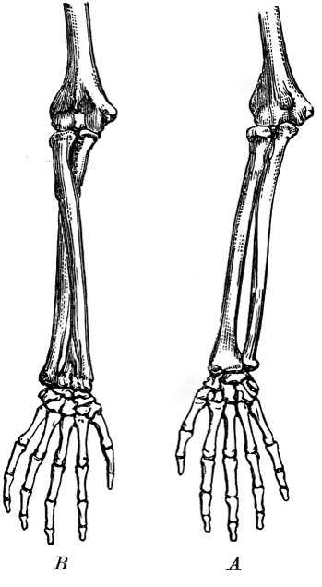

weitere Bestandteile:

* 1. Beim Klettern braucht man neben guter Technik auch eine gehörige Portion Muskelkraft in den Armen. Vor besonders anstrengenden Stellen machen Kletterer meist kurze Pausen und ruhen ihre Arme aus.

Folgende Tabelle zeigt bei drei Sportlern die zur Verfügung stehende relative Armkraft nach unterschiedlich langen Pausen:

|  |  |  |  |
| --- | --- | --- | --- |
| Dauer der Pause | relative Kraft bei erneuter Anstrengung  (100 bedeutet volle Kraft und 0 gar keine Kraft) | | |
|  | Sportler 1 | Sportler 2 | Sportler 3 |
| 0 Sekunden | 40 | 70 | 38 |
| 10 Sekunden | 60 | 85 | 50 |
| 30 Sekunden | 70 | 95 | 53 |
| 60 Sekunden | 80 | 100 | 55 |

**Kennzeichne in der folgenden Tabelle alle Aussagen, die sich mithilfe der vorliegenden Messwerte bestätigen lassen mit einem „R“, alle die sich als falsch erweisen mit einem „F“ und alle bei denen mit den vorliegenden Messwerten keine Aussage möglich ist mit einem „X“!**  **(4)**

|  |  |
| --- | --- |
|  | Sportler 2 hat bei allen Messungen mehr Kraft in den Armen als Sportler 3. |
|  | Sportler 3 wäre fitter, wenn er heute Nacht länger geschlafen hätte. |
|  | Je länger die Pause ist, desto weniger Muskelkraft haben die Sportler. |
|  | Nach 2 Minuten ist bei allen 3 Sportlern die ganze Muskelkraft zurück. |

1. Der Axolotl ist eine südamerikanische Molchart, die nur im Wasser lebt. Hierfür besitzt sie äußere Kiemen, welche der Atmung dienen.

An den Wurzeln von Blütenpflanzen findet man häufig „Wurzelhärchen“, die der Wasseraufnahme dienen.

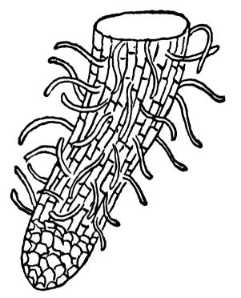 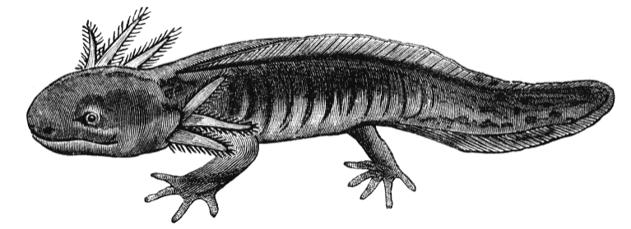

Wurzelhärchen

Äußere Kiemen

Wurzel einer Blütenpflanze[[6]](#footnote-6) Axolotl[[7]](#footnote-7)

* 1. Bei beiden Lebewesen ist mit den Wurzelhärchen bzw. den äußeren Kiemen ein biologisches Grundprinzip verwirklicht, das man in der Natur häufig finden kann.

**Benenne und beschreibe dieses biologische Grundprinzip! (3)**

* 1. **Nenne zwei Organe im menschlichen Körper, bei denen dieses Prinzip ebenfalls verwirklicht ist! (2)**

1. Der „Stern von Madagaskar[[8]](#footnote-8)“ ist eine Orchideen-Pflanze mit großen Blüten. Ihr auffälligstes Merkmal ist ein sehr langer Lippensporn. An dessen Grund wird Nektar produziert, der Insekten[[9]](#footnote-9) zur Bestäubung anlocken soll. Diese nehmen den Nektar mithilfe ihres Saugrüssels auf. Bestäubt wird die Pflanze ausschließlich durch ein ganz bestimmtes Insekt.

**Blüte des „Sterns von Madagaskar“**

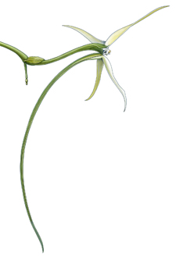

Lippensporn

Nektardrüsen

Blüten-Öffnung

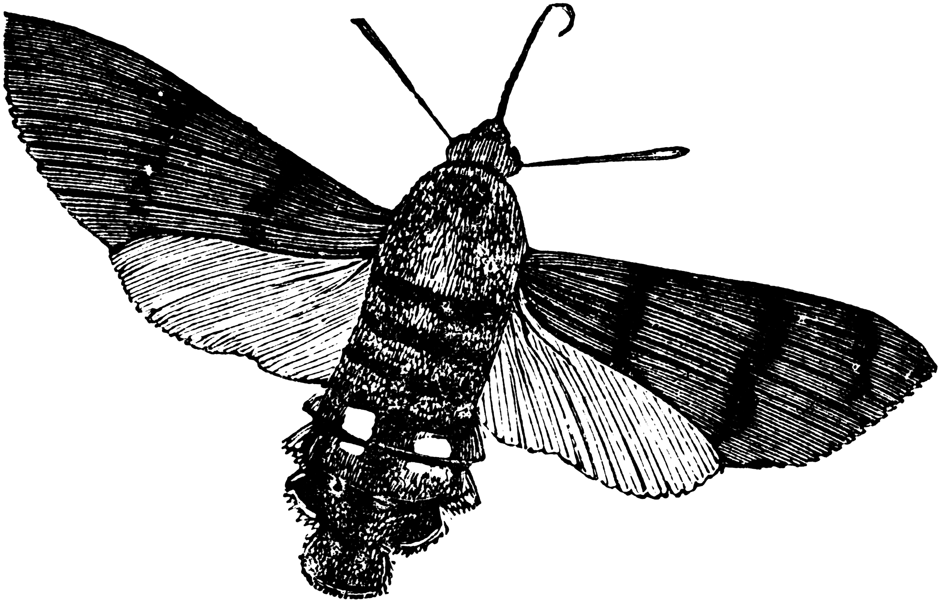

**Rüssel**

**Insekt A**

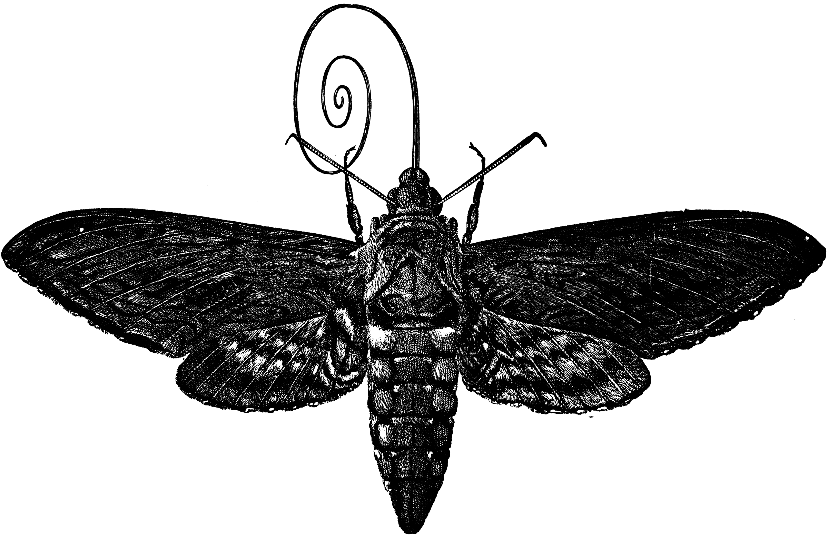

**Rüssel**

**Insekt**

**C**

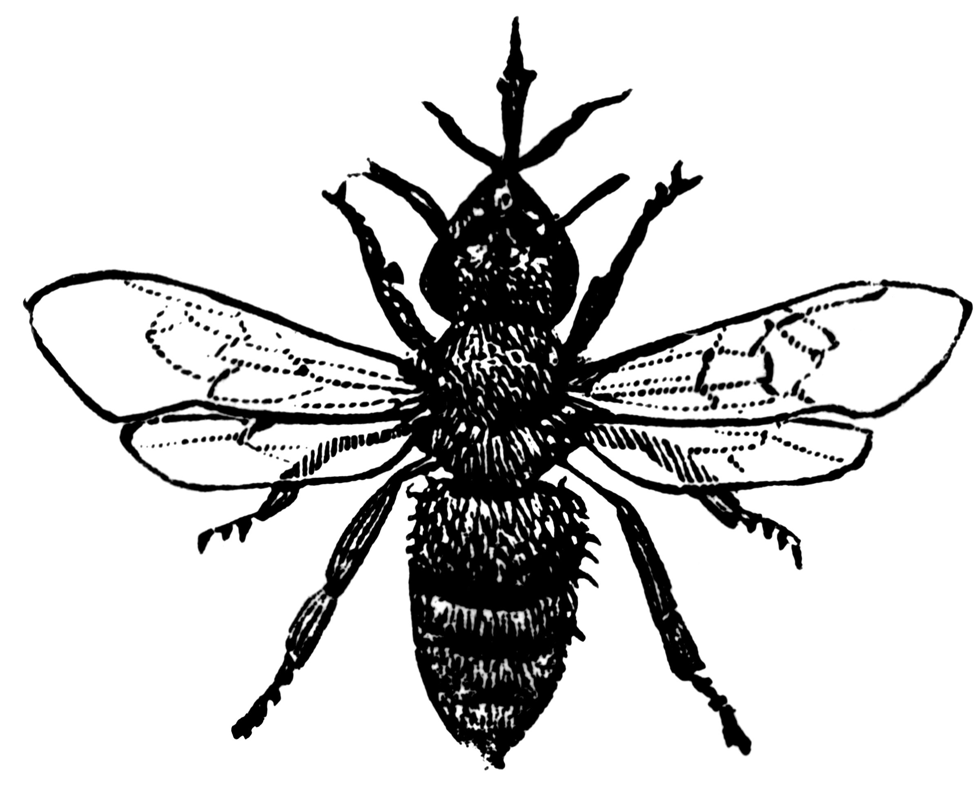

**Rüssel**

**Insekt B**

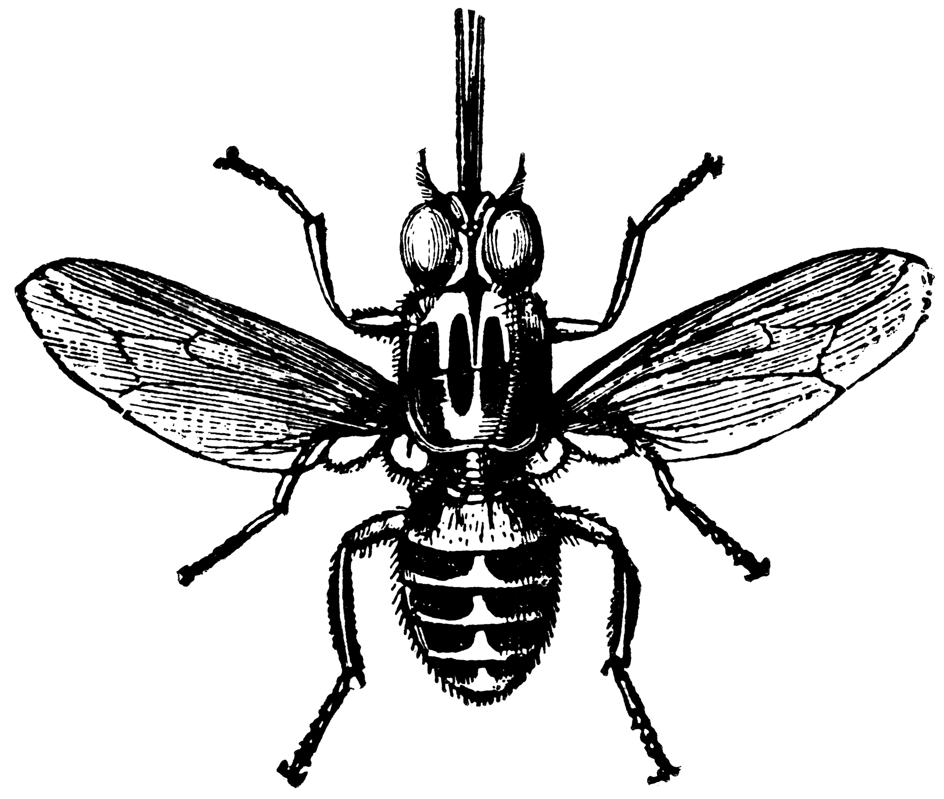

**Rüssel**

**Insekt**

**D**

* 1. **Gib eine Vermutung an, welches der Insekten der Bestäuber des „Stern von Madagaskar“ ist, begründe Deine Entscheidung! (3)**

Insekt:

* 1. **Nenne je einen Vorteil für das bestäubende Insekt und den „Stern von Madagaskar“, den diese beiden Arten durch ihre enge Bindung haben. (2)**

Vorteil bestäubendes Insekt:

Vorteil „Stern von Madagaskar“:

1. In einem Freiland-Experiment untersuchen Wissenschaftler einen Tag lang den Kohlenstoffdioxidgehalt des Wassers in einem Behälter mit Wasserpflanzen. Ein Teil der dabei erhaltenen Messwerte sind in folgendem Diagramm dargestellt:

6.1 **Formuliere die Wortgleichung / das Reaktionsschema für die Photosynthese! (3)**

* 1. **Vervollständige im Diagramm den Verlauf des Kohlenstoffdioxidgehalts von 17 Uhr abends bis 7 Uhr morgens und erkläre deine Ergänzung! (4)**

1. Uli hat mit einem Graphikprogramm ein Auto gezeichnet und die geometrischen Objekte wie folgt bezeichnet:



7.1 **Übersetze jeweils in die abkürzende Fachschreibweise (Punktnotation) (5)**

1. „Das Objekt Rad1 gehört der Klasse KREIS an.“
2. „Die Füllfarbe des Objekts Rad1 wird auf schwarz festgelegt.“ (Hinweis: Die Klasse KREIS stellt die Methode FüllfarbeSetzen(neueFüllfarbe) zur Verfügung.)
3. „Die Füllfarbe des Objekts Rad1 ist schwarz.“

7.2 **Entscheide, ob folgende Aussagen richtig (r) bzw. falsch (f) sind und kennzeichne sie entsprechend: (5)**

|  |  |
| --- | --- |
|  | Fenster1 und Fenster2 haben dieselben Attribute. |
|  | Fenster2 und Fenster3 haben dieselben Attribute. |
|  | Fenster2 und Karosserie\_unten haben dieselben Attribute. |
|  | Fenster2 und Fenster3 haben dieselben Attributwerte. |
|  | Fenster1 und Fenster2 sind von derselben Klasse. |
|  | Rad1 und Fenster1 haben dieselben Attribute. |
|  | Mit den Methoden der Klasse KREIS lassen sich die Attribute des Objekts Rad1 ändern. |
|  | Mit den Methoden der Klasse KREIS lassen sich die Attributwerte des Objekts Rad1 ändern. |

1. <http://etc.usf.edu/clipart/2200/2286/common-toad_1.htm> [↑](#footnote-ref-1)
2. <http://etc.usf.edu/clipart/48500/48582/48582_common_frog.htm> [↑](#footnote-ref-2)
3. Verändert nach: <http://www.waldzeit.ch/wp-content/uploads/2012/11/image301.png> [↑](#footnote-ref-3)
4. <http://etc.usf.edu/clipart/2100/2178/newt_1.htm> [↑](#footnote-ref-4)
5. http://etc.usf.edu/clipart/23500/23584/forearm\_bone\_23584.htm [↑](#footnote-ref-5)
6. <http://etc.usf.edu/clipart/4600/4652/root-cap_1.htm> [↑](#footnote-ref-6)
7. <http://etc.usf.edu/clipart/7300/7384/axolotl_7384.htm> [↑](#footnote-ref-7)
8. Bild verändert nach: <http://botany.si.edu/sbs/Assets/2008Image.jpg> [↑](#footnote-ref-8)
9. Bilder verändert nach: <http://etc.usf.edu/clipart/82500/82541/82541_hawk_moth.htm>, <http://etc.usf.edu/clipart/31700/31711/moth_31711.htm>, <http://etc.usf.edu/clipart/17700/17759/bee2_17759.htm>, <http://etc.usf.edu/clipart/52000/52044/52044_tsetse_fly.htm> [↑](#footnote-ref-9)